3 класс
Все задания выполняй аккуратно и чётко, чтобы всё было разборчиво.
Контрольная работа
- Напишите Да или Нет

1. В тональности Ре мажор 2 диеза (фа, соль). ______________
2. В терции 3 ступени. ________
3. Тональность соль минор является параллельной тональностью к Си мажору __________
4. Между тониками параллельных тональностей – малая терция (м3) ______
5. В тональности Си бемоль мажор при ключе пишем 3 бемоля _____________
6. Секунды могут быть чистыми ___________
7. В 1 целой ноте – 4 четверти ____________
8. Интервал: «Фа-Си b» - чистая кварта ___________
9. В септиме 5 ступеней ___________
10. Строение мажорной гаммы «Тон, тон, полутон, тон, полутон, тон, тон» ___

- Выбери правильный ответ

1. Малая терция м.3 обращается:
а) в малую сексту м.6 б) в большую сексту б.6
в) в малую септиму м.7 г) в чистую октаву ч.8

- Доминантовое трезвучие строится на…
а) V ступени
б) VI ступени
в) IV ступени

3. Субдоминантовое трезвучие строится на…
а) V ступени
б) VI ступени
в) IV ступени

3. Найди слово, в котором спрятаны две ноты: между третьей и четвёртой линейками и между второй и третьей линейками в басовом ключе:
а) крещендо б) диминуэндо
в) сольдо г) антресоль

4.Построй интервалы и сделай их обращения:

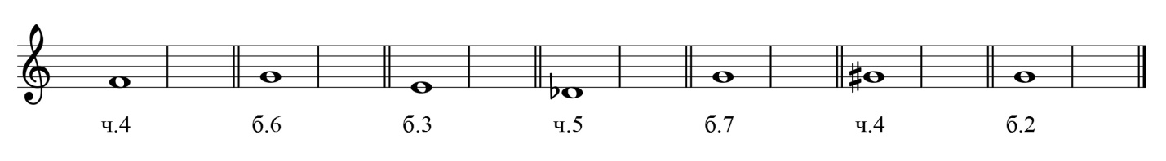

5. Построй трезвучия главных ступеней и сделай их обращения в тональности А-dur (Ля мажор):
